Römische Küche
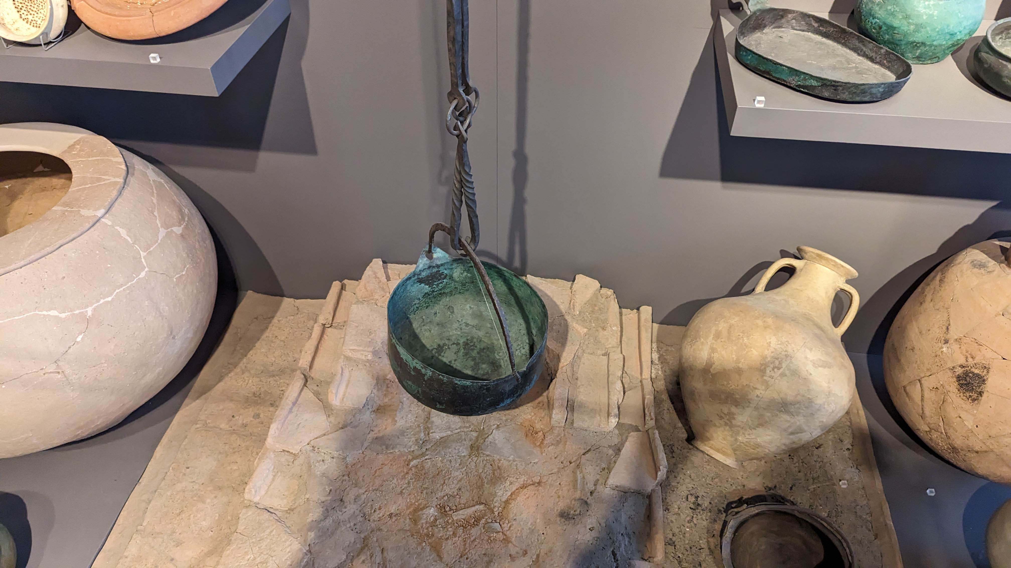
Die Küche besitzt viele Werkzeuge. In der Küche gibt es einen kleinen Ofen, welcher mit einigen Luftpumpen noch heißer gemacht werden kann. Der Ofen besteht aus Ton. Sie ist rund und in der Mitte ist eine Delle, wo Kohle reinkommt, damit es heiß wird. Außerdem gibt es in der Küche einen Tisch, wo die ganzen Werkzeuge, Materialien (Ton, Stein, Holz), große und auch kleine Vasen, um z.B. Gewürze zu lagern oder andere Sachen zu lagern. Es gibt in den Küchen auch Grills, welche aus Eisenstangen und einer Holzplatte als Grundlage besteht. Auf der Holzplattform ist Kohle raufgeschüttet und dient zur Erhitzung von Essen, Wasser oder anderen Sachen. Durch das erhitzen der Kohle wird das Eisen auch heiß und grillt das Essen erhitzt. Es gibt zum heizen von Suppe auch ein Topf mit einer Schnur angebunden, welche an die Decke befestigt ist. Unter dem Topf wird dann Feuer gemacht und funktioniert, wie eine Herdplatte. Es gibt aber auch einige große Vasen, wo nur Wein gelagert wurde. Meistens wurden diese Vasen im Keller aufgehoben und im Boden verbuddelt bis auf ein Stück des Deckels. Dies sollte die Vasen kühl halten. Diese Vasen sind aber auch in der Küche zu finden, da das Wein auch in der Küche in kleiner Vasen abgefüllt wurde. Insgesamt gibt es auch Teller und Schüsseln für das Essen, welches in der Küche gemacht wird. Zum füllen von Suppe in Schüsseln wurden kleine Töpfe mit Halterungen benutzt, um leichter viel mehr aufzufüllen. Dies wurde auch benutzt um Wein aus Töpfen in Becher aufzufüllen.
Es gibt für die mittelkleinen Vasen auch extra Regale, wo die Vasen gelagert werden. Als Herd gibt es aber auch als größere Variante aus Stein ein Tisch mit einem Loch in der Mitte der Oberseite, um Hitze durchzulassen und Töpfe zu erhitzen. Zudem Tisch für die Teller und Becher gibt es natürlich auch Stühle aus Holz und aber auch Hocker.

